T.C.

YENİŞEHİR KAYMAKAMLIĞI

İLÇE MİLLİ EĞİTİM MÜDÜRLÜĞÜ

ROBOT YARIŞMASI

MİNİ SUMO ROBOT KATEGORİSİ

YARIŞMA KURALLARI

2020-Mersin

Mini Sumo Robot Kategorisi Yarışma Kuralları

Bölüm 1
Genel Kurallar

Amaç
Madde 1: Bu kurallar Mini Sumo Robot Turnuvasının kurallarını ve düzenlemelerini belirler.
Bölüm 2
Müsabakanın Tanımı

Tanım
Madde 2: Her bir robot için bir operatör ve bir yardımcı kayıt olabilir. Yarışma alanında robotu yarıştıracak kayıtlı kişi bulunacaktır. Yarışmacıların; yarışma kurallarına bilmesi ve bu kurallara uyması gerekmektedir. Yarışmacı robotların otonom olması gerekmektedir. Kazanan, karşılaşma sonucunda hakemlerce ilan edilir.
Bölüm 3
Dohyo Özellikleri
Müsabaka ring alanı

Madde 3: Dohyo tanımı
- Dohyo müsabaka alanı ve çevresindeki bölümlerden oluşur. Geri kalan alan dohyonun dışı olarak kabul edilir ve bu alanlar için yapılan itirazlar kabul edilmeyecektir.

- Dohyo özellikleri
  - Mini Sumo Robot Dohyosu zeminden 5 cm yüksekliğinde 77 cm çapında MDF`den imal edilmiş dairedir.
- Ayırma çizgisi
  - Mini Sumo Robot Dohyosunun kenarındaki 2,5 cm`lik beyaz alandır.
Beyaz alan Dohyo dahilindedir.

Bölüm 4
Robotun Şartnamesi

Robotun Tanımlaması
Madde 4: Robotun tanımlaması aşağıdaki gibidir.
- Robotun ayrıntılı tarifi
  - Mini Sumo Robot 10 cm eninde ve 10 cm derinliğinde (yükseklik sınırlaması yok) ve denetim amaçlı olarak küp şeklindeki bir kutuda saklanabilecek şeklide olmalıdır.
- Robot Kontrolü
Robotlar otonom olacaklardır. Başlama ve durdurma haricinde hiçbir şekilde uzaktan kumanda kullanılmayacaktır.
- Robotun ağırlığı
  - Mini Sumo Robotun ağırlığı maksimum 0,5 kg olacaktır.
- Başlangıç hareketi
Mini sumo robotlar; hakem kumandası ile aynı anda başlatılır ve ilk 10 saniyede hareket etmek zorundadır.
- Sonlandırma hareketi
a. Raund sonunda mini sumo robotların hakemlerde bulunan kumanda yardımı ile durdurulması zorunlu değildir.
- Bıçakların kullanım şartları
  - Robotlara başlangıçta yapılan hakem kontrolünde kağıt testi uygulanacak olup keskin bıçaklı olan robotlar yarışmaya alınmayacaktır,
  - Robotlarda kullanılacak bıçaklar dohyo ve yarışmacılara zarar vermeyecek nitelikte olmalıdır. Maket bıçağı, jilet vb. yapıdaki bıçak kullanan robotlar kabul edilmeyecektir.
  - Karşılaşma sırasında piste zarar veren robotların diskalifiye olup olmayacağına hakemler tarafından karar verilecektir.
- Yangın önleme tedbirleri
Bataryadan aşırı akım çekimini önlemek için, sigorta ya da koruma devresi kullanılmalıdır. Aksi halde hakemler tarafından hasarlı veya tehlike arz eden robotlara müdahale edilecektir.
Müsabaka esnasında Yangın tehlikesi veya parlama görülen robotlarda hakem takdiriyle oyun durdurulabilir ve hakemler tarafından müsabakaya devam edilip edilmeyeceği kararı verilebilir. Bu karardan dolayı oyun sonlandırılması halinde durdurulan raund ve sonraki raundlar rakip adına etkin puan olarak verilir.

Robotların Hareketleri
Madde 5: Robot hareketleri rakibin hareketlerini tespit edip ona göre cevap/saldırı yapacak şekilde tasarlanmalıdır. Eğer hareket şüpheli ise, hakemin işareti ile çalışması kontrol edilebilir. Kontrol işlemi program ayarlaması olmaksızın müsabakanın sona erdirilmesi durumunda yapılır.

Robotların tasarım ve imalatında yasaklı noktalar
Madde 6: Yasaklı noktalar
- Çalışma dalga boyunu (frekansını) etkileyen, rakibin çalışmasını etkileyen (flaşör gibi) her türlü parça yasaklanmıştır.
- Dohyo yüzeyini bir sonraki müsabaka yapılamayacak şekilde çizen ya da hasar veren her türlü parça yasaktır.
- Rakibe karşı saldırı mekanizması ya da silah olarak kullanılmak üzere sıvı, gaz ya da tozlar yasaktır.
- Yanıcı maddeler robota takılamaz.
- Robotlarda kullanılan bataryalar rakip robota, piste ya da kendisine zarar vermeyecek şekilde yerleştirilmelidir.
- Robota herhangi bir atıcı cihaz eklenemez.
- Dohyonun yüzeyine kendini sabitleyen ve hareket etmesini engelleyen hiçbir parça robota takılmaz. (örneğin emici vakum, yapıştırıcı vb.)
Bölüm 5
Oyunun İlkeleri

Oyun İlkeleri
Madde 7: Oyun İlkeleri
- Prensip olarak oyun süresi 3 dakikalık 3 raunda dayanır. Yarışma süresince 2 etkin puan alan takım galip olacaktır.
- Eğer karşılaşma sonunda yarışmacılardan sadece biri etkin puanı almışsa, puan alan takım karşılaşmanın galibidir.
- Yarışmacıların 3 raund sonunda 1-1 ya da 0-0 gibi eşitlik durumlarında müsabaka 1 raund daha uzatılır. Uzatma süresinde 1 etkin puan alan takım müsabakanın galibi sayılır.
- Yarışma boyunca, eğer hiçbir takım karşılaşmayı kazanamamışsa veya birbirlerine karşı üstünlük kuramamışlarsa; robotu hafif olan takıma 1 etkin puan verilerek kazanan belirlenir.
- İki robot arasındaki karşılaşma sonlanmadan robotlara her türlü bakım ve müdahale yasaktır. (Ancak raund arasında hakem gözetiminde, pisti terk etmeden, pist dışından teknik destek almadan ve robotta herhangi bir değişiklik yapmadan 30 saniyelik müdahale serbesttir)
Bölüm 6

Müsabakanın İcrası ve Güvenlik Önlemleri
Madde 8: Karşılaşmalarda Güvenlik Önlemleri
1. Karşılaşma boyunca yarışmacıların güvenliği için koruyucu gözlük, eldiven ve spor ayakkabısı giyilmelidir. Bu güvenlik ekipmanları (Gözlük ve Eldiven) yarışmacının sorumluluğunda olup, güvenlik ekipmanları eksik olan yarışmacılar yarıştırılmayacaktır.

Oyunun başlaması
Madde 9: Karşılaşmanın başlaması için sahaya giren yarışmacılarda koruyucu gözlük, eldiven ve ayakkabı vb. güvenlik ekipmanları bulunmalıdır.
- Hakemler dohyoların ve yarışmacıların durumlarını kontrol ettikten sonra karşılaşmaların başlamasına onay vereceklerdir. Eğer dohyo üzerinde çizik ya da kir olursa hakemler bu dohyonun kullanılıp kullanılmayacağına karar vereceklerdir.
- Karşılaşma, hakem işareti ile yarışmacıların robotlarını dohyoya yerleştirmesiyle başlayacaktır.
- Karşılaşmada robotların yerleşimi hakemler tarafından belirlenecek olup yan yana veya sırt sırta yerleşim sağlanacaktır.
- Robotlar dohyoya yerleştirildikten sonra hareket ettirilmelerine izin verilmez.

Karşılaşmanın Bitirilmesi
Madde 10: Karşılaşmanın Bitirilmesi
- Yarışma resmi olarak hakemin duyurusuyla sona erecektir.
- Hakemler karşılaşmanın bitimi üzerine robotları uzaktan kumanda kullanarak durduracaklardır.
- Yarışmacılar kendilerine belirlenen alandan hareket ederek robotlarını dohyo üzerinden veya dışından alacaklardır.

Bir Karşılaşmanın Tekrar Başlatılması
Madde 11: Aşağıdaki durumlarda karşılaşma askıya alınır ve tekrar devam eder.
- Her iki robot birbirlerine takılıp kalır ve sonraki hareketler mümkün olmaz ise 10 saniye sonunda hakem kararı ile raund tekrarlanır.
- Her iki robot aynı anda dohyonun dışına düşerse.
- 3 raund sonunda kazanan belirlenemez ise hakem robotları belirli bir pozisyonda simetrik olarak yerleştirir, 4. ve son bir raund daha oynatılır.
Bölüm 7
Puanlar (Etkin puan)
Madde 12: Raundu kazanan, aşağıdaki durumlar ışığında belirlenir.
- Eğer rakip dohyonun dışına zorlanmış ve dohyonun dışına temas etmesi sağlandıysa,
- Rakip robot dohyonun dışına kendisi düşer veya dohyonun dışına temas ederse,
- Raund başladıktan sonra rakip robot 10 saniyeden fazla hareketsiz kalmaya devam ederse, (Diğer Robot dohyo dışına temas etmiş olsa bile hareketsiz kalan robot kaybeder)
- Madde 14’te belirtilen parça düşmesi durumunda,
- Eğer rakibe 2 defa uyarı verilirse,

Bölüm 8
Uyarı ve cezalar

Uyarı
Madde 13: Aşağıdaki hareketlerden birini yapan yarışmacı uyarı alacaktır. Eğer bir yarışmacı 2 uyarı alırsa, 1 etkin puan karşı tarafa verilecektir.
- Madde 6’ daki durumlarda.
- Robot dohyoya yerleştirildikten sonra tekrar konumlandırılırsa.
- Hakemler tarafından görülen Hileli/Haksız sayılabilecek her türlü hareketler.

İhlaller
Madde 14: Eğer aşağıdaki durumlar meydana gelirse, rakibe 1 etkin puan verilir.
- Eğer robotlardan parçalar düşerse (Düşen parça 10 gramdan daha fazla ise).
- Başlangıç sinyalinden sonra robot 10 saniye hareket etmediyse.
- Yarışmacılardan karşılaşmanın sonlandırılması için bir müracaat gelirse.
- Robotlarında mıknatıs kullanan takımlar raunt sonunda 20 saniye içerisinde robotlarını dohyodan kaldıramazsa.

İhlaller Sonucu Kaybetme
Madde 15: Aşağıdaki eylemlerden birisini yapan bir yarışmacı ihlalden dolayı oyunu kaybeder.
- Yarışmacı 5 dakika içerisinde belirlenen dohyoya gelmediğinde,
- Yarışmacı oyunu sabote ederse. Örneğin kasıtlı olarak dohyoya hasar vermek, bozmak, kırmak,
- Bir yarışmacının Madde 4’ teki şartları ihlal etmesi,
- Madde 5’ deki “otonom olma” şartlarını gerçekleştiremezse,
- Eğer robottan alev çıkar ve yarışmaya devam edemez duruma gelirse,

Oyun dışı kalma
Madde 16: Aşağıdaki eylemlerden birini yapan bir yarışmacı oyun dışı kalır, oyunu terk etmeye zorlanır ve sıralama listesine giremez.
- Bir yarışmacının robotu Madde 6’ da belirtilen tanımlamaları ihlal ediyorsa,
- Yarışmacı sportmenlik dışı davranışlar gösterirse. Örneğin saldırgan bir dil kullanırsa, rakibe, hakeme veya yarışma organizasyonuna sözlü veya fiili saldırırsa,
- Yarışmacı kasıtlı olarak rakibine ve/veya rakibin robotuna zarar verirse,

Bölüm 9
Yaralanmalar ve Kazalar

Askıya alma /erteleme talebi
Madde 17: Askıya alma ve erteleme talebi
- Bir yarışmacı yaralanırsa ve oyun devam edemez ise yarışmacı tarafından durdurma istenebilir.
- Yukarıdaki olayda, hakemler oyuna hemen devam etmek için gerekli düzenlemeleri yapacaklardır.
- Eğer düzenlemeler karşılaşmanın yeniden başlamasına imkân vermiyorsa, rakip müsabaka olmadan galip ilan edilecektir.
Bölüm 10

İtirazlar
Madde 18: Hakem kararlarına karşı itiraz yürütme kurulunca ilan edilen şekilde yazılı olarak verilecektir.
Bölüm 11

Robotların İşaretlenmesi, Tanımı Dohyoya Yerleşim Yönü
Madde 19:
- Robotların dohyoya yerleşimini hakemler belirleyecek olup “koç vuruşu” şeklinde dohyoya yerleşim yapılmayacaktır. (Uzatma raundlarında robotların yerleşimini hakemler simetrik olarak belirleyeceklerdir)
- Robotlar Şekil 3’ de görüldüğü gibi sırt sırta çapraz çeyrek dairelerin içerisinde herhangi bir bölgeye dış beyaz çizgiye bakacak şekilde yerleştirilebileceklerdir.

Robotun İşaretlenmesi
Madde 20: Yarışmaların başladığı gün kayıt esnasında robotların resmi çekilerek üzerlerine etiket yapıştırılacaktır.

Bölüm 12
Diğer
Madde 21: Kurallardaki her türlü değişikliğe turnuva komitesi yetkilidir.

Bölüm 13 Dohyo Resimleri

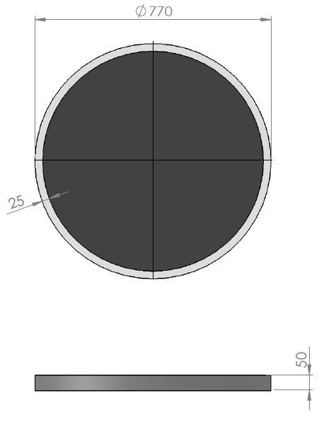
Şekil 1: Mini Sumo Robot Dohyo Ölçüleri(mm)
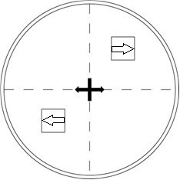
Şekil 2: Dohyo Üzerine Robot Yerleşimi
Madde 22: Mini sumo robotlarda kullanılacak Başlatma/Durdurma devresi yarışmacılar tarafından temin edilecektir. Yarışmacılara herhangi bir modül verilmeyecektir.
NOT: Mini sumo müsabakalarında raund sonunda robotların hakem tarafından durdurulması zorunlu değildir.

START MODÜL
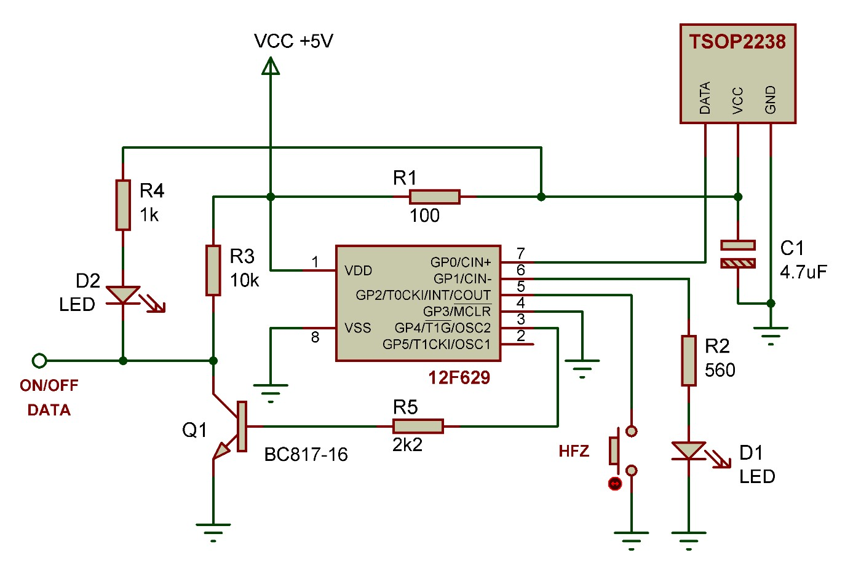
Şekil 3 : Start Modülü Açık devre şeması
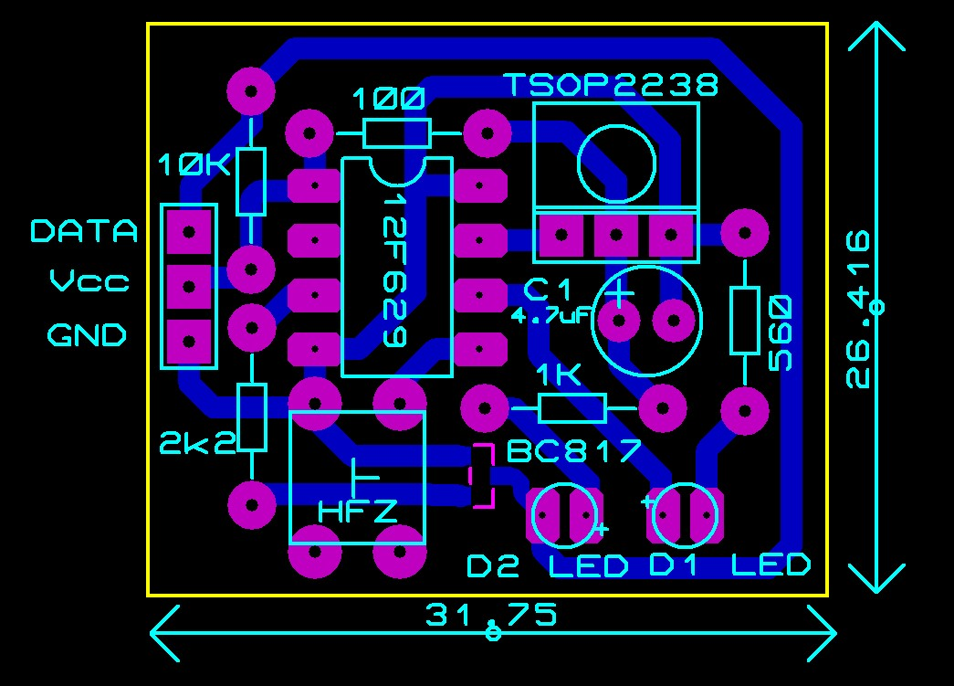
Şekil 4 : Start Modülü baskı devre şeması

START MODÜLÜN ÇALIŞMASI:
Gerekli besleme gerilimi bağlantısı yapıldığında ilk önce alıcının hangi tuş kodunda on-off yapacağının belirlenmesi gerekir. Bu işlem için devre üzerindeki hafıza butonuna 1 kez basılır ve D1 Ledi sürekli yanık duruma geçer, bu durumda verici kumanda üzerinde hafızaya alınmak istenen tuşa arka arkaya 2 kez basılır ve beklenir. D1 Ledi söner. Artık kullanıma hazırdır.
Çıkışı on yapmak için kumandadan ilgili tuşa ( hafızaya alınan tuş ) bir kez basılır. D1 Ledi yanar ve söner, D2 ledi yanık kalır. On-off çıkışı 0 volt seviyesine düşer.
Çıkışı off yapmak için kumandadan ilgili tuşa( hafızaya alınan tuş ) bir kez basılır. D1 ledi yanar ve söner, d2 ledi söner. On-Off çıkışı +5 volt seviyesine çıkar.
Bu devre için verici kumandası olarak “RC5” Protokolü kullanan herhangi bir kumanda kullanılabilir. Yarışmalar esnasında yarışmacıların modüllerinin test edilmesi amacıyla uygun bir alanda “Kumanda Deneme Noktası” oluşturulacaktır.

 |  | +5V |  |  |  |  |  |  |  |  |  | +5V
On/Off |  | 0V |  |  |  |  |  |  |  |  |  | 0V
 |  | +5V |  |  |  |  |  |  |  |  |  | +5V
IR |  | 0V |  |  |  |  |  |  |  |  |  | 0V

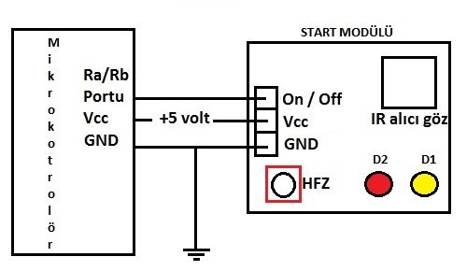

Start modülün Mikrokontrolöre bağlantısı

